Теоретичні положення:
З курсу геодезії відомо, що масштаб – це відношення довжини лінії l на плані до довжини лінії L на місцевості ,тобто

1 |  | = | l
m |  | = | L | (1.1)

Для аерознімка дане визначення не зовсім вірне.

Оскільки зміщення точок залежить від їхнього положення на аерознімку (від відстані до головної точки знімка і від напрямку на дану точку), логічно припустити, що зміщення точок на аерознімку в різних частинах цього знімка буде різним, і відрізки, що обмежені точками, будуть мати різні спотворення довжини в залежності від розташування цих відрізків на аерознімку. Однакові відрізки ліній на місцевості на аерознімку матимуть Відповідно, масштаб аерознімка, визначений за формулою (1.1), у різних частинах аерознімка буде різним.

Отже, масштаб похилого аерознімка – величина непостійна. У зв'язку з цим під масштабом похилого аерознімка розуміють який-небудь середній масштаб, а його значення в даній точці визначають, як відношення нескінченно малих відрізків на знімку dr, та місцевості dR:

 | 1 | = | dr
 | m | = | dR |  | (1.2)
Формули визначення масштабу в |  | будь-якій точці аерознімка |  |  | дуже

складні, тому, як правило, користуються формулами, що визначають масштаб знімка по заданому напряму.

Зокрема, формула масштабу аерознімка по довільному центральному
напряму має вид:
- _{cos}α − ^{x}0 _{sin}α ⎞ 2

 
 |  | f ⎜ |  |  |  |  | ⎟
1 |  |  |  |  |  | f | ⎟
 | = |  | × | ⎝ |  |  | ⎠
m | = | H | × |  | 1 − sin² α sin² ϕ |  |  | (1.3)
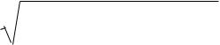

де f – фокусна відстань АФА; H – висота фотографування; α - сумарний кут нахилу аерознімка; ^{ϕ} - кут між головною вертикаллю і напрямом на дану точку; xо – абсциса точки в системі координат ox´y´.

Для будь-якої точки горизонтального знімка, згідно формули (1.3),

масштаб буде рівний відношенню: |  | 1 | = | f
масштаб буде рівний відношенню: |  | m | = |  | H ,
Для вирішення окремих | інженерних |  | задач (вимірювання ліній,

визначення площ ділянок і т.д.) як плановий матеріал часто використовують нетрансформовані аерознімки. У цих випадках необхідно визначити або середній масштаб аерознімка, або часткові масштаби в заданих точках (зонах) аерознімка.

Найбільше просто задача визначення середнього масштабу вирішується за показниками радіовисотоміра. Масштаб аерознімка в цьому випадку визначають за формулою (1.4). Цей масштаб є середнім для всього аерознімка, але до дійсного масштабу він близький тільки в точці нульових спотворень і тільки для точок, розташованих у площині, яка проходить через проекцію точки надира. В інших частинах аерознімка масштаб може суттєво відрізнятися.

За відсутності даних радіовисотоміра, масштаб аерознімка визначають по контурних точках, розпізнаних на аерознімку і на місцевості (чи на топографічній карті). При цьому використовують властивості відрізків, які діляться точкою нульових спотворень навпіл.

Для визначення масштабу на аерознімку і на місцевості розпізнають два взаємно перпендикулярних відрізки ab і cd (рис. 1), кінці яких симетричні відносно головної точки. Відрізки повинні бути як найдовші і розташовані так, щоб вони проходили поблизу головної точки знімка (не далі 2-3 см), а
асиметрія кінців відрізків не перевищувала 2-3 см.
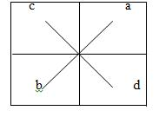

Рис. 1 Визначення масштабу на аерознімку

Розпізнані точки на місцевості закріплюють вішками і вимірюють відстані між ними з точністю не нижче 1:2000. Виміряні довжини базисів переносять на горизонтальну площину.

Кінці відрізків на аерознімку наколюють голкою з точністю 0,1 мм і вимірюють базиси за допомогою масштабної лінійки. Масштаб зображення кожного з базисів вираховують за формулою (1.1):

_{m}¹ = ^{l}_{L}

де l - довжина базису на аерознімку;

L - довжина базису на місцевості, віднесена до горизонтальної

площини.

Якщо масштаб аерознімка визначають за розпізнаними на топографічній карті точками, то довжину базису на місцевості обчислюють за формулою:
L = l¹ ⋅ M | (1.5)
k | (1.5)

де l¹ - довжина базису, виміряна на топографічній карті; ^{M} k - знаменник масштабу топографічної карти.

- отриманих за формулою 3.3 значень масштабу беруть середнє арифметичне і приймають його за середній масштаб аерознімка. За значних перепадів рельєфу місцевості в положення кінцевих точок базисних ліній попередньо варто внести поправку за рельєф місцевості, користуючись відомою формулою
Використання середнього масштабу при проведенні вимірів у межах усієї площі аерознімка може привести до зниження точності у визначенні довжин ліній. Тому, за відносно великих кутів нахилу, виміри у конкретній зоні знімка необхідно проводити, користуючись частковим масштабом, який визначають у наступному порядку.

На аерознімку і на карті розпізнають чотири контурні точки a, b, c, d (рис. 2) і, використовуючи формули 3.3 і 3.7, визначають масштаби зображених відрізків ab, bc, cd, ad, ac і bd. Вважаючи, що знайдені масштаби відносяться до точок 1, 2, 3, і 4 (середин відповідних відрізків) і до точки о (головної точки знімка), роблять інтерполяцію між ними і проводять лінії рівних значень масштабів із заданим інтервалом, який, зазвичай, дорівнює заданому, допустимому значенню відхилень часткових масштабів від

середнього Δm.
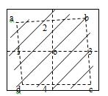

Рис. 2 Лінії рівних масштабів

Накреслені лінії повинні бути рівнобіжні і проведені одна від одної на однаковій відстані. Це служить контролем правильності вимірів і обчислень.

Для визначення часткового масштабу в якій-небудь точці аерознімка досить зробити інтерполяцію між суміжними лініями рівних значень масштабу.

При роботі в польових умовах, якщо за умовами місцевості не можна виміряти базиси в центральній частині аерознімка, його масштаб визначають за парами взаємно перпендикулярних базисів, відповідно виміряних у чотирьох кутах робочої площі аерознімка (рис. 3),.
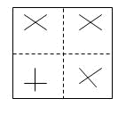

Рис. 3 Масштаб за парами базисів

За формулою 3.3 обчислюють вісім значень масштабу аерознімка, з яких обчислюють середнє значення.

Значення середнього або часткового масштабу аерознімка, як правило, не буває “круглим” числом і користуватись ним незручно. Для полегшення роботи з таким масштабом будують, так званий клиновий масштаб (рис. 4).
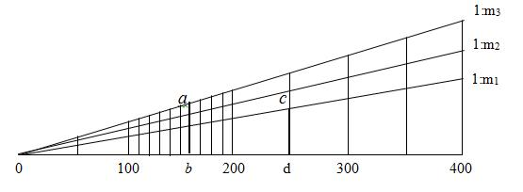

Рис. 4 Клиновий масштаб

Для цього на аркуші паперу креслять горизонтальну лінію завдовжки x

(для прикладу візьмемо, що вона відповідає 400 метрам на місцевості) і

відкладають значення x у потрібних масштабах 1:m1, 1:m2, 1:m3 вздовж перпендикуляра, проведеного в кінці цієї лінії. Отримані точки з'єднують з

початком лінії, а її ділять на частини так, щоб найменша поділка дорівнювала 1, 5 або 10 метрам. З кінця кожної поділки проводять перпендикуляри до перетину з верхньою похилою лінією.

Як видно з рис 21, відрізку ав у масштабі 1: m3 відповідає 160 метрів

на місцевості, а відрізку сd у масштабі 1: m1 – 250 метрів..

Користуються цим масштабом за допомогою циркуля-вимірника.
Поступово суміщаючи “взяту” відстань на знімку із відстанню, яка утворюється по прямовисній лінії, між основою клинового масштабу та однією із ліній 1:m1, 1:m2, 1:m3..., в залежності від зони знімка в якому “взято” вимір циркулем.

г) Зміщення точок на аерознімку через вплив кута нахилу та рельєфу місцевості викликає спотворення ліній і, як наслідок, спотворення площ, обмежених цими лініями ділянок.

Відносне спотворення площі за вплив кута нахилу аерознімка можна визначити за формулою:

Δp |  | ₌ (cosα_{c} − | x ⁰ |  | 3
 |  | ₌ (cosα_{c} − |  | sinα_{c} ) −1 |  | (1.6)
p | 0 |  | f |  |  | (1.6)

де ^{Δp} – абсолютна помилка площі;

^{p0} – площа на горизонтальному знімку (не спотворена за вплив кута
нахилу);

х⁰ – абсциса центру тяжіння ділянки в системі ox′y′;

^{α}c – кут нахилу аерознимка, f – фокусна відстань АФА.
Слід зазначити, що на аерознімках районів зі складним рельєфом площі ділянок визначати не можна. Такі знімки треба попередньо трансформувати або, якщо визначається площа одної ділянки з невеликою кількістю поворотних точок, ввести спочатку поправки в положення точок за вплив рельєфу.
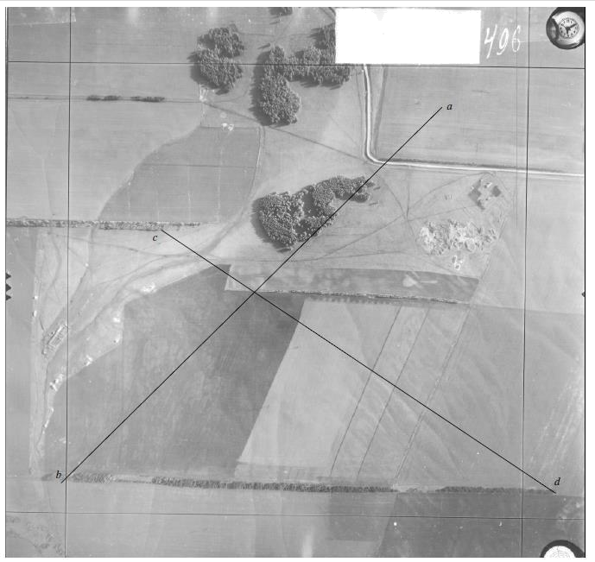

Рис 5 Визначення загального масштабу

Зміст пояснювальної записки: Пояснювальна записка повинна містити короткий теоретичний матеріал, який стосується теми даної роботи, (Масштаб зображення на аерознімку. Аналіз формули масштабу, Визначення середніх і часткових масштабів аерознімка, Спотворення площ на аерознімку), опис виконаної роботи згідно порядку виконання роботи та завдання на самостійне опрацювання (Фактори, які впливають на точність вимірювань довжин ліній і площ на аерознімках, Результати вимірювань і обчислень)

